Outils de bureautique
Créez vos documents textes, vos présentations et vos classeurs en ligne ! À l’aide de l’application Outils de bureautique, créez vos documents et enregistrez-les directement dans votre espace documentaire.

Présentation
Outil de bureautique vous permet de créer vos documents et de les enregistrer dans le dossier de votre choix, dans votre espace documentaire. 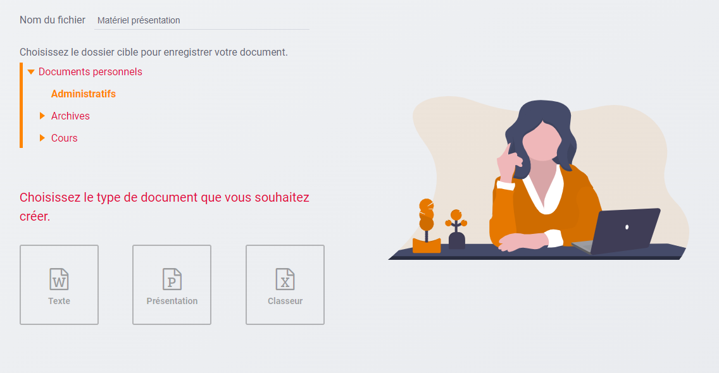

Créer un document
- Saisir le nom de votre document
- Sélectionner le dossier où vous souhaitez l’enregistrer dans votre espace documentaire
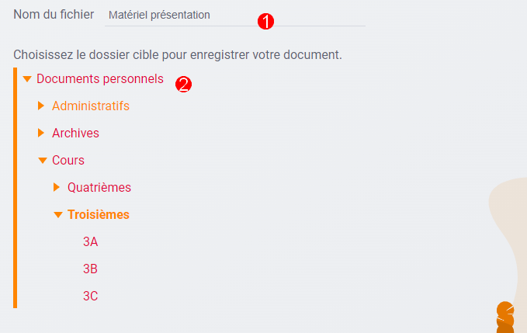
Cliquer sur le type de document de votre choix pour le créer à l’emplacement souhaité. Le document est créé dans le dossier sélectionné et s’ouvre directement pour permettre la modification.
